**Алмасханова Рисалат Ахмедовна**

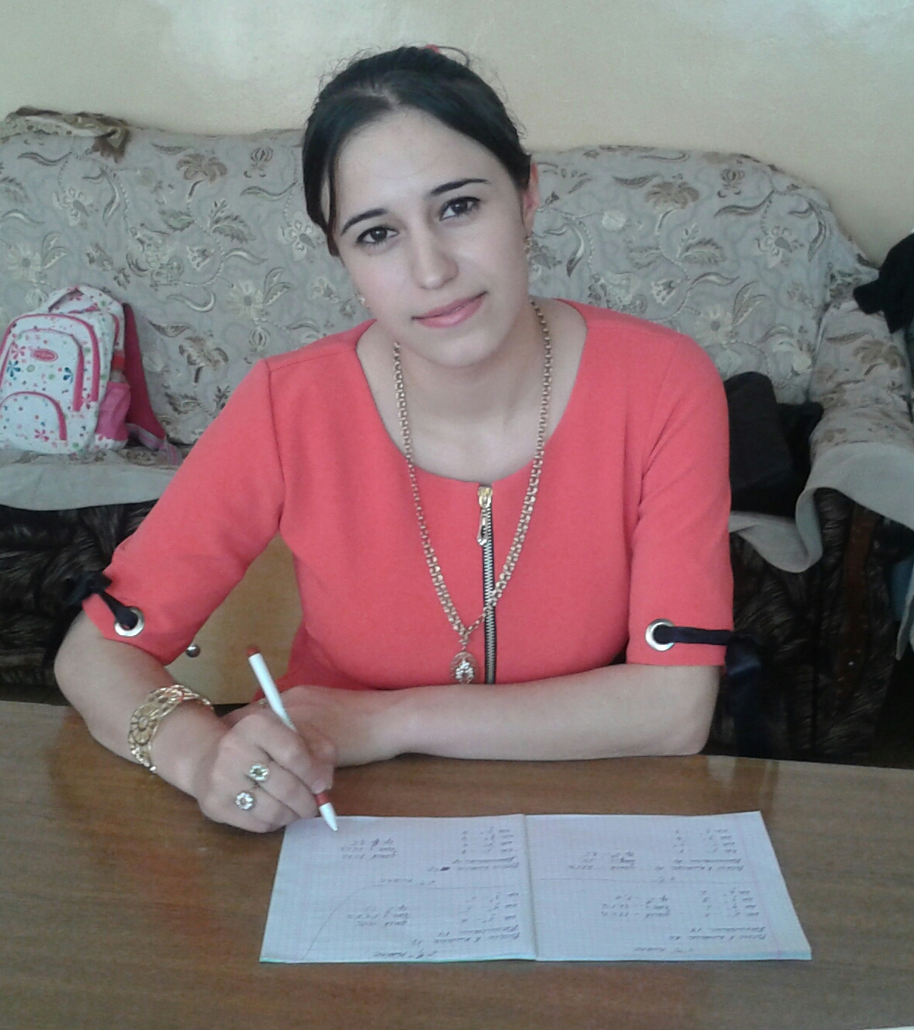

**Учительница Английского языка**

**Учитель начальных классов с дополнительной подготовкой в области иностранного языка. БПК 2013г .**